МИНОБРНАУКИ РОССИИ
Федеральное государственное бюджетное образовательное учреждение
высшего образования
Омский государственный университет им. Ф. М. Достоевского

«Утверждаю»
Проректор по учебной работе
_______________ Т.Б. Смирнова
«____» мая 2020 г.

Дополнение к программе вступительного испытания

«История Центральной Азии»

Омск
2020
Дополнения к программе вступительного испытания разработаны с учетом «Особенностей приема на обучение по образовательным программам высшего образования – программам бакалавриата, программам специалитета, программам магистратуры, программам подготовки научно-педагогических кадров в аспирантуре на 2020/21 учебный год» (далее – Особенности), утвержденных приказом Министерства науки и высшего образования Российской Федерации от 3 апреля 2020 г. №547. Принятие дополнений к программе вступительного испытания обусловлены мероприятиями, направленными на предотвращение распространения новой коронавирусной инфекции (COVID-19) на территории Российской Федерации.

В случае отмены Особенностей дополнения к программе вступительного испытания перестают действовать.

Содержание вступительного испытания соответствует «Программе вступительного испытания "История Центральной Азии"», расположенной по адресу
http://abit.omsu.ru/sites/default/files/programma_vstupitelnogo_ekzamena_mag_vostokovedenie.docx

Проведение вступительного испытания осуществляется с использованием дистанционных технологий.

При проведении вступительных испытаний университет обеспечивает идентификацию личности поступающего.

При приеме вступительного испытания «История Центральной Азии» с использованием дистанционных технологий устанавливается следующий регламент:
1. Вступительное испытание проводится в виде теста с закрытыми ответами.
2. Каждому абитуриенту будет предложено 40 тестовых заданий, которые предполагают один правильный ответ и оцениваются в 2 балл и 5 тестовых заданий повышенной сложности предполагающие установление последовательности событий и соответствий между данными правого и левого столбцов и оцениваются максимально в 4 балла:
– 4 балла выставляется при правильном решении всего тестового задания повышенной сложности;
– от 1 до 3 баллов выставляется за каждый правильно решенный элемент тестового задания повышенной сложности;
– 0 баллов выставляется при неверно решенном тестовом задании
3. Максимальная оценка составляет 100 баллов.
4. Время на проведения вступительного испытания в дистанционной форме 60 минут.
5. Запрещается использовать справочные материалы, средства связи и электронно-вычислительную технику (кроме той, которая используется для сдачи вступительного испытания на основе дистанционных технологий).
6. Примеры тестовых заданий:
1. Для какой религиозной системы был характерен культ неба:
1) ислам; 3) синтоизм;
2) зароастризм; 4) тенгрианство.

2. К узбекским ханствам, существовавшим на территории Центральной Азии, НЕ относятся:
1) Хивинское;
2) Бухарское;
3) Казахское;
4) Кокандское.

3. Установите соответствия между понятиями и их определениями:
1) хожа; | а) конное состязание у тюркских народов;
2) барымта; | б) сословие потомков мусульманских святых;
3) мазар; | в) угон скота, форма родовой мести у казахов;
4) байге. | г) могила святого, святое место.
Правильный ответ: 1–б, 2–в, 3–г, 4–а.

4. Рассмотрев карту, установите соответствие между номером на карте и названием современного государства в Центральной Азии(дайте ответ в формате 1–а, 2–б и т.д.).
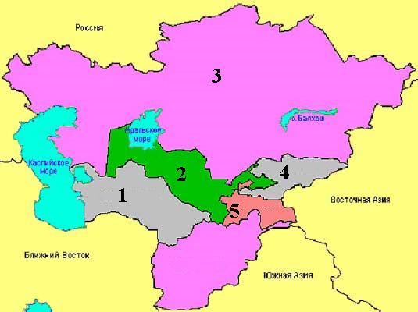

1. а) Киргизия
2. б) Казахстан
3. в) Узбекистан
4. г) Туркменистан
Правильный ответ: 1–г, 2–в, 3–б, 4–а.

5. В каком веке произошел распад Тюркского каганата:
а) 4 в. до н.э.
б) 5 в. н.э.
в) 6. в. н.э.
г) 7 в. н.э.
Правильный ответ: г.

